|  |
| --- |
| ORANGE FT Group |
| StreamManager 1.2 |
| Manuel de l’utilisateur |
|  |
| **17 décembre 2015** |

Contenu

StreamManager 4

Présentation 4

Vocabulaire 4

EIT 4

STREAM 4

VIDEO 5

Supervisor-multicat 5

StreamManager 5

Accès à l’interface StreamManager 5

Profils Utilisateur 5

Gestion des stream 7

Les fonctionnalités 8

Creer son propre flux IP 8

Voir et modifier les informations d'un flux 11

Status d'un stream 13

Voir et modifier les EIT 14

Gestion des videos 15

Creation d'une video 17

Edition d'une video 19

Status d'une video 20

Utilisation avancée 21

Modification des EIT au sein d’un test. 21

Test de la servlet 21

Modification des EIT par une requête HTTP POST 21

# StreamManager

## Présentation

Sur le serveur de la standalone sont diffusés en boucle des flux IP issus de fichiers *.ts.

Ces flux permettent de simuler des chaines IP sur la standalone et sont utilisés par les développeurs et les testeurs des équipes NewTV.

Un utilitaire écrit en C "supervisor multicat", supervise le lancement des flux et permet d'y injecter à volonté des EIT.

Il puise ses informations dans une base de données alimentée par le StreamManager.

Ce document décrit l'interface **StreamManager** qui permet de gérer les flux, les vidéos, de visualiser ou de modifier les EIT injectés.

Il est également possible pour chacun de créer ses propres flux IP et d'y injecter les EIT de son choix.

## Vocabulaire

### EIT

Les EIT sont des metadonnées encapsulées dans le stream LIVE.

Les EIT sont découpées en blocs thématiques appelés "descriptor" et décrivent le programme en cours ainsi que le programme suivant.

Ces informations sont utilisées dans l'AR pour alimenter l'affichage des banners (Info et Zapping Banner).

### STREAM

Flux diffusé sur le réseau d’entreprise, destiné à simuler une chaine LIVE IP.

Correspond à un LCN/USI dans le service plan de la standalone.

### VIDEO

Fichier *.ts capturé à partir d’un flux LIVE et accompagné de son fichier *.aux (nécessaire à l’outil multicat).

### Supervisor-multicat

Application développée en C et s’appuyant sur les librairies multicat (VLC) pour la diffusion de flux sur le réseau.

Permet également l’injection dynamique d’EIT personnalisés (librairie libstream).

### StreamManager

Application java/web développée en GWT/RPC offrant une interface pour la gestion des flux, des vidéos et des eits.

## Accès à l’interface StreamManager

Le programme Stream Manager est installé sur un serveur de test.

On y accède par l'url suivante :

<http://10.185.110.130:8088/StreamManager/>

C’est l’unique point d’accès pour la gestion des flux IP.

## Profils Utilisateur

Les flux IP attachés aux plan de service de la standalone (LCN 800-899) sont utilisés par les tests automatiques et manuels.

Leurs caractéristiques et leurs EIT doivent être stables et prévisibles.

Leur modification n'est donc pas autorisée pour l'utilisateur lambda.

Par contre, tous les flux supplémentaires créés par les développeurs sont modifiables à volonté et peuvent répondre à des besoins ponctuels et variables dans le temps.

A cette fin trois profils d'utilisateurs ont été mis en place:

* *anonymus*: creation & edition de flux personnalisés   
  visualisation des streams, vidéos et EIT
* *manager*: modification, suppression des flux de tests (protected)
* *admin*: tous les droits d'accès

# Gestion des streams

La page principale de l'application présente l'ensemble des flux IP diffusés sur le serveur de test.

On y distingue

* stream du serveur de test (non modifiables par l’utilisateur lambda)
* stream créés par des utilisateurs pour des tests ponctuels

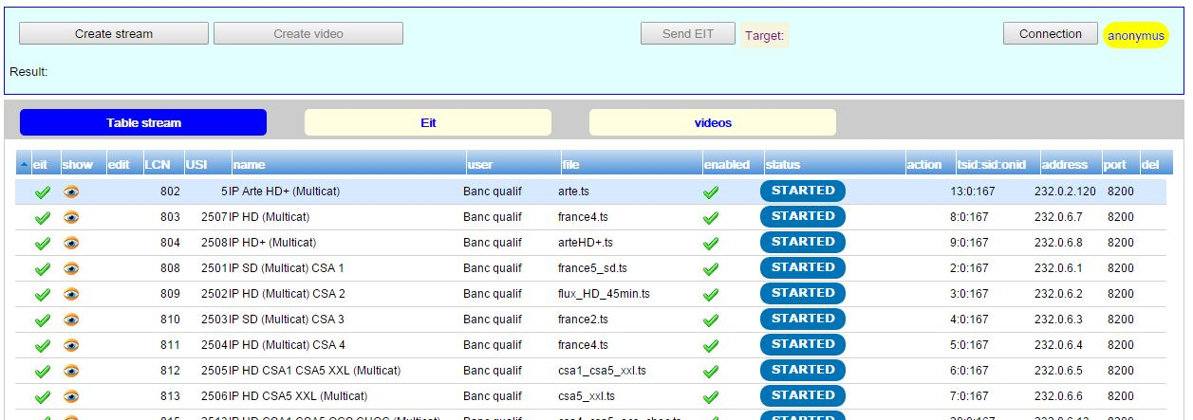

## Les fonctionnalités

* tables des flux diffusés et de leur statut
* arrêter démarrer un flux
* modifier les caractéristiques d’un flux (url, port, name, video, etc....)
* créer un nouveau flux, le supprimer

## Créer son propre flux IP

L'interface vous permet aussi de diffuser votre propre flux IP, qui ne sera utilisable qu'au travers de **votre** service plan sur **votre** standalone.

Cette fonctionnalité est accessible à tous les profils utilisateurs.

Cliquer sur le bouton "Create stream" et remplir les champs (des plages de valeurs sont réservées pour les streams protégés):

|  |  |
| --- | --- |
|  | Maintenir unicité LCN, USI, url, triplet DVB.   * *data protected* : automatiquement à ON pour les profils manager et admin * *injection eit*: si ON les eits de l'application seront injectées, sinon le flux garde ses eits d'origine. * *enabled* : si ON alors le flux est démarré automatiquement par le supervisor |

REMARQUE IMPORTANTE: Il faut modifier votre service plan (ESP et TSP) en accord avec les informations fournies (LCN, USI, tsid:sid:onid, URL, PORT).

Une aide est fournie en cliquant sur le bouton "Service Plan". Les lignes à ajouter aux fichiers tsp et esp y sont suggérées: 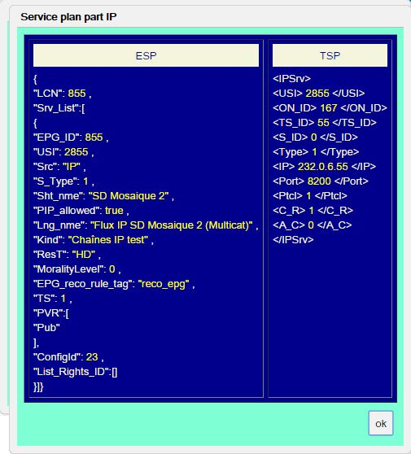

## Voir et modifier les informations d'un flux

Avec le profil *anonymous*, seuls les flux non protégés sont modifiables.

Cliquer sur le bouton de la colonne "Edit" du flux concerné (le flux doit être stoppé pour être éditable) :

|  |  |
| --- | --- |
|  | * *name*: respecter la syntaxe: HD/SH CSAx <libre> * *user*: Banc manager ou bien votre propre nom pour autres les flux * *video file* : fichier physique *.ts à diffuser * informations liés au service plan (LCN, usi, triplet DVB, url): rester cohérent avec l'existant |

## Statut d'un stream

* NEW: Stream créé et jamais démarré
* STARTING : en cours de démarrage
* STARTED : démarré et visualisable par une STB sous réserve que le service plan soit cohérent
* STOPPING: en cours d'arrêt
* STOPPED: arrété (les informations du flux sont éditables ainsi que ses eits)
* FAILURE: échec lors d'une étape du processus (contacter un administrateur)
* PARSING_FAILURE: problème de parsing du json string de la bdd ou du json des EITs d’origines
* DATABASE FAILURE: information manquante dans la section0 ou section1 de la bdd
* EIT_FAILURE: erreur lors de la récupération des EITs d’origines
* START_FAILURE: échec lors du démarrage du Stream
* STOP_FAILURE: échec lors de d'arrêt du stream

# Voir et modifier les EIT

Dans la table des streams cliquer sur "l'oeil" de la colonne "show" pour le flux qui vous intéresse et valider la confirmation.

L'onglet "Eit" / "Present section" s'active est présente les Eit actuellement injectées pour le programme en cours.

Celles-ci sont groupées en *descriptor* selon la spécification de la norme DVB.

Par exemple le descriptor du parental rating :

|  |  |
| --- | --- |
|  | * Le flux doit être stoppé pour qu'on puisse modifier les eits. * seuls les profils *manager* & *admin* peuvent modifier les chaines 800-899! (bouton Send EIT) * Certains descriptor ne sont pas réellement injectés et attendent une évolution du programme supervisor-multicat: * Extended event descriptor * Private descriptor |

# Gestion des vidéos

Les vidéos sont des fichiers *.ts déposés sur le serveur de test et utilisés par un ou plusieurs streams.

Ils sont issus d'enregistrements Live contenant des EIT.

En effet l'injection ne peut être réalisée que sur des fichiers ayant déjà des EIT

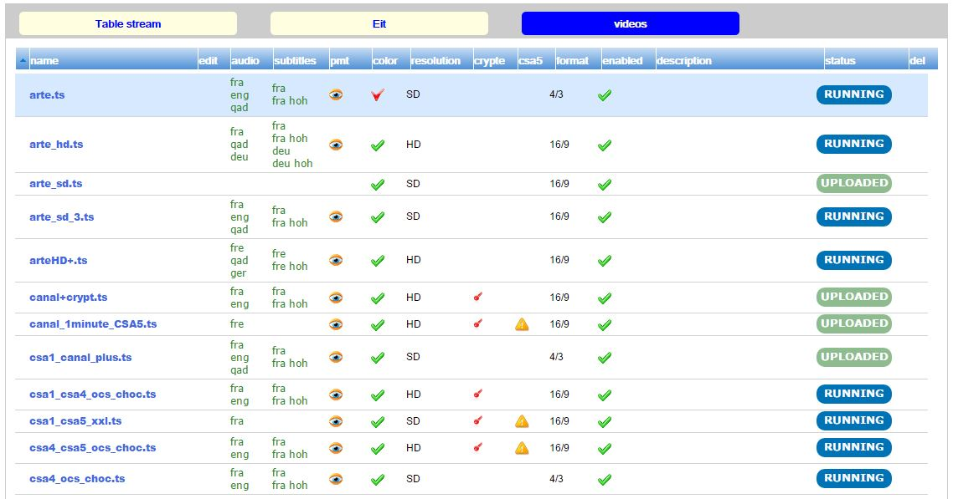.

Les propriétés (résolution, crypté, CSA, format) doivent correspondre aux caractéristiques physiques de la vidéos. Elles peuvent être différentes de ce qui est injecté par les EIT.

Les colonnes audio, subtitle et PMT décrivent le contenu physique et sont différentes contenu des EIT (component descriptor).

## Création d'une vidéos

De nombreuses vidéos sont déjà disponibles pour la création de Stream.

Mais il est possible d'ajouter une nouvelle vidéo.

Comme pour les streams, il faut être de profil *manager* ou *admin* pour modifier les vidéos protégées.

Mais il est possible pour un utilisateur de profile *anonymous* de créer sa propre vidéo à partir d’une capture d’un flux LIVE.   
(cf documentation muticat)

|  |  |
| --- | --- |
|  | * *data protected*: pour les vidéos protégées modifiables par les profils  manager & admin * *enabled*: si ON alors la vidéo est proposée dans la liste des vidéos lors de l'édition d'un Stream.   Il faut cliquer sur "Sélect. fichiers" pour choisir une vidéo présente sur son poste de travail puis sur le bouton "Send" pour lancer l'upload vers le service de test.  Cliquer ensuite sur OK pour valider la création.  Note : il est possible de créer une vidéo en BDD sans upload du fichier ts. Ce fichier peut être associé plus tard. |

## Edition d'une vidéo

Cliquer sur l'icône d'édition de la vidéo.

Il est possible de changer ses propriétés et même d'uploader un nouveau fichier (si non utilisée par un Stream actif).

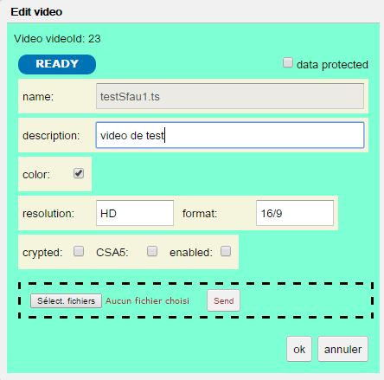

## Statut d'une vidéo

* NEW : vidéo créé en base mais pas de fichier uploadé
* PENDING : upload du fichier en cours
* READY : fichier vidéo chargé mais non utilisé
* USED : vidéo utilisée par un Stream non actif
* RUNNING : vidéo utilisée par un Stream en cours de fonctionnement
* ERROR: erreur au moment de l'upload. Contacter un administrateur.

# Utilisation avancée

## Modification des EIT au sein d’un test.

Il est possible d’écrire un test automatique qui modifie par une requête HTTP les EIT d’un stream sans passer par le StreamManager.

Le stream à modifier doit un un stream spécifique, utilisé uniquement pour ce type de test.

Le test doit effectuer une requête http POST sur une servlet particulière du StreamManager et lui fournir le JSON encapsulant les EIT pour le stream donné.

### Test de la servlet

On peut contrôler l’écoute de la servlet avec une requête GET depuis un navigateur.

<http://10.185.110.130:8088/StreamManagerDev/streammanager/sendeit>

La réponse est

**ReceiveEitServlet Servlet GET**

### Modification des EIT par une requête HTTP POST

Le contenu JSON de la requête s’obtient en modifiant les EIT du stream dans le StreamManager (ne pas les enregistrer).

Puis dans l’onglet EIT choisir le bouton « show json ».

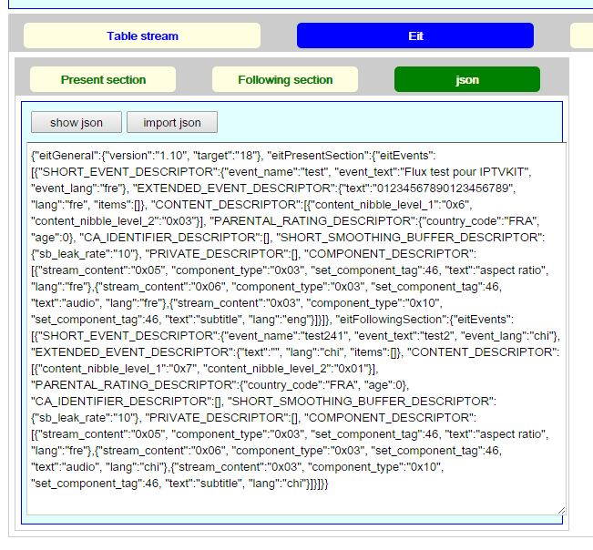

L’intégralité du JSON est à utiliser dans le body du POST.

Code en Java pour la modification des eit par une requête POST :

String requestBody = <eit json content>

RequestBuilder reqBuilder = **new** RequestBuilder(RequestBuilder.***POST***, url);

reqBuilder.setHeader("Content-Type", "application/json");

Request request = reqBuilder.sendRequest(requestBody, callback);